PACIFISMO

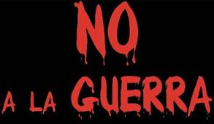
Movimiento, más que doctrina, que surgió en el siglo XIX para oponerse a las guerras, a la violencia o a las luchas de todo tipo. Estuvo muy alentado por las actitudes románticas, pero no menos por el cansancio producido por la guerras sociales (lucha de clases, competencia económica) por la reacción contra las ideologías militaristas (Hegel, Fichte, Nietzsche) y también por las guerras violentas que ensangrentaron Europa (francoprusiana, turco-rusa).
Adquirió importancia y se reavivó el movimiento después de la primera Guerra mundial (1914-1919) y ante los estragos de la segunda (1939-1945).
El postulado es que "ni Dios, ni patria ni rey" merecen la violencia. Se rechaza pues toda confrontación religiosa y se postula un deísmo neutro y un laicismo social en el que tengan cabida pacífica todas las creencias religiosas por considerarlas a todas equivalentes.
El pacifismo verdadero no se opone al patriotismo y a la lucha por la justicia. Se supera un patrioterismo afectivo y todo nacionalismo militarista de base racial, económica o política, que conduce a la confrontación de los Estados. Se rechaza el absolutismo de cualquier monarquía absolutista, no constitucional, o de cualquier dictadura o sistema que se imponga por la fuerza a la mayoría democrática o atropelle los derechos naturales de las minorías.
Defiende que los conflictos deben ser superados por la negociación, por tribunales internacionales, por tolerancia. Y si ello no es suficiente por la resistencia pasiva de los ciudadanos: objeción de conciencia ante el uso de armas, negación a los movimientos de liberación nacional por pretextos históricos, oposición frontal al colonialismo o a la incomprensión con los emigrantes, con los perseguidos o con los exiliados.
Las actitudes pacifistas se inspiran en muchas concepciones religiosas:
religiones orientales y cristianismo ilustrado, naturalismo espiritual y ecumenismo comprensivo, socialismo respetuoso y opciones libres de conciencia.
Los primeros movimientos organizados nacieron en los finales del siglo XIX, aunque existieron precedentes desde principios de ese siglo, en Nueva York (1815), en Londres (1816), en París (1821) y en Ginebra (1830). En 1843 se celebró en Londres el primer congreso internacional para la paz. Y determinados movimientos socialistas y obreros preconizaron la supresión del servicio militar obligatorio y el desarme.
En 1892 surgió en Berna una Oficina Internacional de la Paz. En la Conferencia de la Haya de 1899 se fundó con apoyo de diversos países el tribunal internacional de La Haya para el arbitraje internacional.
Después de las dos guerras mundiales del siglo XX surgieron Organizaciones Internacionales para hacer efectivas las propuestas de la paz: la Sociedad de Naciones primero, y la ONU. El escaso éxito de ambas organizaciones suscitó la desconfianza y los movimientos pacifistas se orientaron por otros caminos independientes.

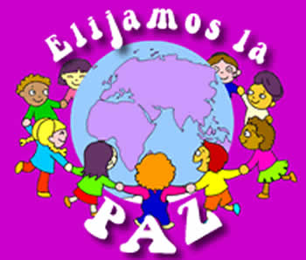
En el último tercio del siglo XX fueron las ONGs inspiradas en el pacifismo las que se alzaron con los gritos en favor de la paz, promoviendo iniciativas al margen de los Estados. La Guerra de Corea en la década de los 50 y la de Vietnam en los años 60 fueron los detonantes mundiales de los movimientos americanos. La guerra fría en Europa alentó los europeos, hasta la caída del Muro de Berlín como emblema de la liberación de la Europa Oriental.
Conviene no confundir pacifismo con la no violencia o la objeción de conciencia, con el comercio justo o con los movimientos de solidaridad internacional. La difusión de la filosofía del Oriente antiguo (Lao-tse, Confucio) y del cristianismo han sido los grandes promotores del pacifismo, así como las figuras emblemáticas de los últimos decenios: Gandhi, Lanza del Vasto, Charles de Foucault, Luther King, Helder Cámara, Oscar Romero, Teresa de Calcuta, Nelson Mandela.

Determinados grupos religiosos, como los Cuáqueros o los Testigos de Jehová, han definido su postura radical. Ellos han promocionado, frecuentemente con su ejemplo, formas pacíficas de oposición y "lucha": desobediencia pacífica, manifestaciones pacíficas, huelgas de hambre, telegramas y recogida de firmas. etc.
La objeción de conciencia ante las armas ha sido un instrumento condicionante en muchos estados, que han debido modificar sus legislaciones ante la masiva respuesta de muchos ciudadanos y ante la información clara del destino comercial de muchos armamentos fabricados en países ajenos a guerras a donde los envían con criminales ganancias y beneficios económicos.
Desde la perspectiva cristiana la educación armónica e integral del cristiano supone los compromisos políticos y sociales con los movimientos pacifistas. Temas como el rechazo de la guerra ofensiva, necesidad de respeto a los no beligerantes, renuncia a la riqueza adquirida por medios coercitivos, etc, así como la negación del voto democrático a partidos armamentistas, a los que fomentan alianzas perjudiciales para la paz y ofrecen servicios mercenarios a cambio de intereses comerciales neocolonialistas o intervencionistas, siguen vivos hoy.

